Додаток 1
до Правил схвалення організацій з технічного обслуговування та ремонту авіаційної техніки державної авіації (Частина-145В)
(пункт 1.5 розділу I)

ЗАЯВКА
на видання або внесення змін до схвалення
Форма 1
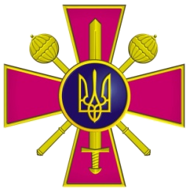

Знак компетентного органу
Міністерство оборони України
[Найменування компетентного органу]

Схвалення відповідно до Правил схвалення організацій з технічного обслуговування та ремонту авіаційної техніки державної авіації |  | ⁪ | Заявка на первинне схвалення
 |  | ⁪ | Заявка на зміну
1. Зареєстроване найменування заявника:

2. Торгова марка (якщо відрізняється):

3. Адреси виробничих баз заявника, що потребують схвалення:

3.1. Основна: | № телефону:
3.1. Основна: | № факсу:
3.1. Основна: | Е-mail:
3.2. Інші (у разі необхідності використовуйте додатковий аркуш): | № телефону:
 | № факсу:
 | Е-mail:
4. Обсяг схвалення, який заявляється:

5. Чи має організація схвалення відповідно до EASA Part-145 (EMAR Part-145, Part-145)? | № схвалення:
6. Посада та П.І.Б. (запропонованого*) відповідального керівника:

7. Підпис (запропонованого*) відповідального керівника:
8. Дата:
Після заповнення направте цю форму у закритому конверті до компетентного органу
* Запропонований лише у випадку нового заявника.

Можливий обсяг схвалення відповідно до Правил
Клас  Class | Класифікація  Rating | Обмеження  Limitation | Види робіт  (послуг)  Operations  (service)  content | Первинна  підстава для  допуску  Організації  Primary document for admittance of  Organisation
Повітряні
(військові)
судна
Military
Aircraft
Двигуни
Engines
Інші компоненти,
крім цілих двигунів або допоміжних силових установок
Componenets other than complete Engines or APUs
Спеціалізовані послуги
Speciliced
Services
Примітка. Ця заявка на видання або внесення змін до схвалення подається разом з інформацією про керівний склад, Керівництвом організації з ТОР та установчими документами (статутом, довідкою про реєстрацію, установчим договором).

